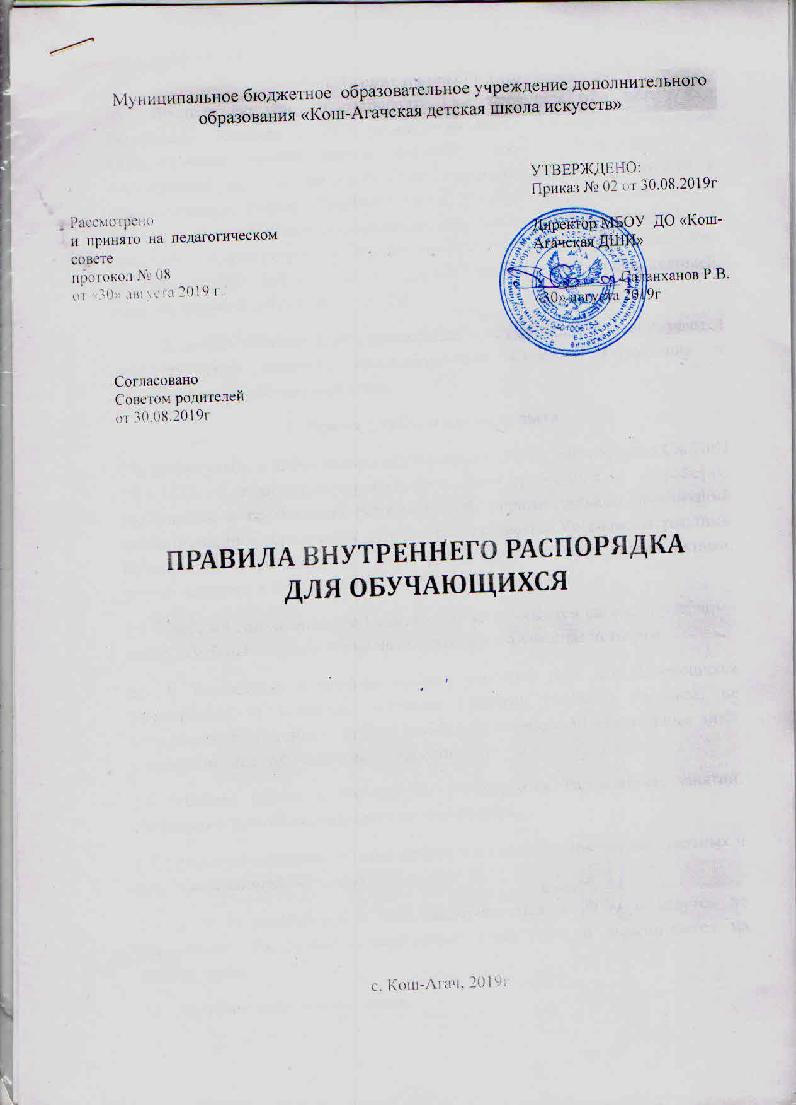

1. Общие положения
Правила внутреннего распорядка обучающихся Муниципального бюджетное образовательного учреждения дополнительного образования «Кош-Агачская детская школа искусств» (далее – Учреждение) - нормативный акт, регламентирующий основные права, обязанности и ответственность сторон образовательного процесса, режим работы, время отдыха и другие вопросы, касающиеся отношений сторон образовательного процесса (с одной стороны - Обучающегося и его родителей (или законных представителей) ребенка, а с другой стороны - преподавателей, администрации и сотрудников школы).
Правила внутреннего распорядка обучающихся принимаются Педагогическим советом, согласовываются Советом учреждения и утверждаются приказом директора.
2. Время учебы и время отдыха
2.1. Время учебы и время отдыха обучающихся школы регулируется СанПиН 2.4.4.3172-14 «Санитарно-эпидемиологические требования к устройству, содержанию и организации режима работы образовательных организаций дополнительного образования детей», устанавливается Уставом, настоящими Правилами, расписаниями, графиками и другими локальными актами, разработанными в Учреждении.
2.2. Учебный год начинается 1 сентября и заканчивается согласно учебному плану. Учебный год делится на два полугодия и 4 учебные четверти.
2.3. В Учреждении в течение полного учебного года для обучающихся устанавливаются каникулы согласно Графика учебного процесса, не превышающие в осенний, зимний и весенний периоды 30 календарных дней, в летний период с 01 июня по 31 августа.
2.4. Учебная неделя в Учреждении регулируется Расписанием занятий. Расписание занятий составляется по полугодиям.
2.5. Продолжительность академического часа для ведения индивидуальных и групповых занятий 45 минут.
2.6. Занятия начинаются в 9.00, заканчиваются в 20.00 и ведутся по расписанию. Расписание утверждается директором и вывешивается на видном месте.
2.7. Обучение ведется в две смены.
2.8. Обучающиеся приходят на занятия не позднее, чем за 5 минут до начала занятий и задерживаются после их окончания не более 5 - 10 минут. Это время отведено на подготовку кабинета к занятиям и приведение его в порядок после их окончания с соблюдением санитарно-гигиенических норм.
3. Порядок и основания перевода, отчисления и восстановления учащихся
3.1. Перевод, отчисление и восстановление обучающихся осуществляется на основании утвержденных локальных актов Учреждения.
4. Основные права обучающихся
Обучающийся имеет право:
· на свободный выбор отделения, инструмента, специального предмета;
· на обучение в учебных группах в рамках образовательной деятельности учреждения, финансируемой из бюджета;
· на безопасные условия во время образовательного процесса;
· на обучение по индивидуальным учебным планам;
· на уважение человеческого достоинства;
· на свободное посещение мероприятий Учреждения, не предусмотренных учебным планом;
· на участие в концертах, мероприятиях по направлениям Учреждения.
· на использование в установленном порядке музыкальных инструментов Учреждения, инвентаря и оборудования;
· на получение свидетельства установленного образца по окончании обучения в Учреждении (при прохождении промежуточной и итоговой аттестации в полном объеме).
5. Основные обязанности обучающихся
Обучающийся обязан:
· Иметь все необходимые принадлежности, предусмотренные для занятий: (дневник, нотные тетради, рабочие тетради, карандаши, ручки, концертная форма и т. д.);
· Приходить на занятия в строго назначенное время в соответствии с расписанием за 5 минут до урока;
· Иметь опрятный внешний вид, сменную обувь;
· В ожидании занятия вести себя дисциплинированно;
· Быть вежливыми в обращении со старшими и с товарищами по учебе;
· Посещать все занятия, предусмотренные учебными планами на каждом этапе обучения. Неполная учебная нагрузка может предоставляться в исключительных случаях, по письменному заявлению родителей и предъявлению медицинской справки;
· Бережно относиться к школьному имуществу, в том числе и музыкальным инструментам, выданным для домашних занятий, возмещать ущерб в случае порчи и возвращать по первому требованию;
· Аккуратно пользоваться выданной библиотекой, нотной и другой учебной литературой. В случае утраты, возмещать ущерб в соответствии с правилами пользования библиотекой;
· Добросовестно относиться к учебе, помнить, что только систематические каждодневные занятия могут принести ощутимую пользу в овладении знаниями и специальными навыками в избранной специальности;
· Не пропускать занятия без уважительной причины. Пропуски по болезни обязательно подтверждать медицинскими справками;
· Очень серьезно и ответственно относиться ко всем, предусмотренным учебными планами, зачетам, академическим концертам и экзаменам, приходить на них без опозданий и в соответствующей форме одежды;
· При невозможности посетить урок по той или иной причине, заранее предупреждать преподавателя по специальности для изыскания другого времени для проведения пропущенного занятия. О предстоящих пропусках по болезни также предупреждать своего преподавателя;
· Активно участвовать в концертной, просветительской, выставочной деятельности школы, высоко нести звание обучающегося Кош-Агачской детской школы искусств, и везде ему соответствовать.

Обучающимся запрещается:
· Приносить, передавать, использовать в Учреждении оружие, взрывоопасные, пожароопасные и отравляющие вещества, спиртные напитки, табачные изделия, токсические и наркотические вещества и иные предметы, средства и вещества, способные причинить вред здоровью участников образовательного процесса и (или) нарушать образовательный процесс;
· Осуществлять любые действия, способные повлечь за собой травматизм, порчу или утрату личного имущества обучающихся и работников Учреждения.
Нарушение данных пунктов является грубым нарушением Устава Учреждения.
6. Поощрения и дисциплинарные взыскания
За успешное участие в конкурсах, концертах, фестивалях, других школьных, районных, республиканских и т.д. мероприятиях, обучающийся может быть награжден грамотами, дипломами, благодарственными письмами, а также подарками.
Отчисление обучающихся из Учреждения оформляется приказом директора с учетом мнения родителей (законных представителей) и осуществляется по следующим основаниям:
а) по заявлению родителей (законных представителей), а также обучающихся, достигших возраста 15 лет с согласия родителей (законных представителей);
б) по медицинским показаниям;
в) по решению Педагогического совета Учреждения, за неосвоение программы учебного года и имеющие академическую задолженность по двум и более предметам, за систематические пропуски без уважительных причин;
г) по решению Педагогического совета Учреждения, за совершенные неоднократно грубые нарушения настоящего Устава, причинения существенного ущерба имуществу Учреждения, имуществу обучающихся, работников, посетителей Учреждения.
Исключение обучающегося из Учреждения применяется, если меры воспитательного характера не дали результата и дальнейшее пребывание обучающегося в Учреждении оказывает отрицательное влияние на других обучающихся, нарушает их права и права работников Учреждения, а также нормальное функционирование Учреждения.
Грубым нарушением признается нарушение, которое повлекло или реально могло повлечь за собой тяжкие последствия в виде:
- причинение ущерба жизни и здоровью обучающихся, работников, посетителей Учреждения;
-причинение ущерба имуществу Учреждения, имуществу обучающихся, работников, посетителей Учреждения;
- дезорганизация работы Учреждения.
Учреждение незамедлительно обязано проинформировать об исключении обучающегося из Учреждения его родителей (законных представителей).
Дисциплина в Учреждении поддерживается на основе уважения человеческого достоинства обучающихся, воспитанников, преподавателей. Применение методов физического и психического насилия по отношению к обучающимся, воспитанникам не допускается.

